- 国际原油市场回顾
1.国际原油收盘价涨跌情况（单位：美元/桶）
日期 | 纽交所 | 伦交所 | 影响因素
10月12日 | 50.18 | 51.81 | 周三，欧佩克当天公布的月度报告显示，9月份欧佩克成员国原油产量创近8年新高。
10月11日 | 50.79 | 52.41 | 周二，俄石油公司总裁谢钦11日说，该公司目前没有削减产能的计划。
10月10日 | 51.35 | 53.14 | 周一，俄罗斯总统普京表示，俄罗斯准备与石油输出国组织(欧佩克)成员国一起限制石油出口。
10月7日 | 49.81 | 51.93 | 周五，前两个交易日国际油价上涨，投资者7日获利回吐，国际油价收盘下跌。
10月6日 | 50.44 | 52.51 | 周四，美国原油库存减少，这一消息继续利好油价，助推国际油价上涨。

2.2016年国际原油价格走势图
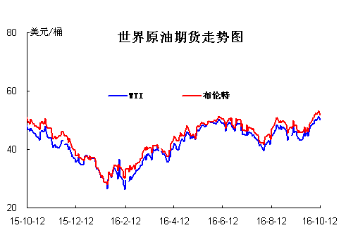
二、近期影响国际原油市场的主要因素
1、美国原油库存情况
美国石油协会(API)数据显示，截至10月7日当周，美国API原油库存终止连降五周，按周转增268.9万桶，至总数约4.9515亿桶，增幅远超市场预期28.6万桶。
2、美国经济形势
美股周三收盘涨跌不一。美联储会议纪要支持相对较快加息。企业财报继续受到关注。美联储在美东时间周三下午2点公布了联邦公开市场委员会（FOMC）9月会议纪。纪要表明，尽管联储官员表示有很多加息的理由，但他们仍然暂不加息。
联储会议纪要承认可能需要“相对较快”加息，但委员会决定等待全面就业与通胀迅速上涨的“更多证据”。几位联储鹰派成员警告称，如果推迟加息恐怕会造成美国经济衰退。Voya Financial资深市场策略师卡琳-卡瓦诺（Karyn Cavanaugh）表示，联储会议纪要立场稍微转向鸽派一些了。
卡瓦诺表示：“他们有些不坚定，稍微偏向鸽派，并且没有具体谈及12月加息的前景。我们以前也见过这种状况，市场正在努力以疲劳的双眼来审视它。”
美联储将在11月1-2日召开下次货币政策会议，但此次会议上加息的预期比较低。目前许多分析师认为美联储将在12月会议上加息。这种加息的预期升温已成为最近美元汇率走强的主要驱动因素。
纽约Wunderlich Securities首席市场策略师阿特-霍甘（Art Hogan）表示：“FOMC会议纪要将是今天最重要的事件，但我们仍然需要面对财报季开局黯淡、美元走强以及商品期货价格下跌等因素。
在会议纪要公布前，纽约联储主席比尔-达德利（Bill Dudley）对CNBC表示，美国的通胀预期似乎“得到了良好的锚定”，劳动力市场的“松懈”使央行有理由并未采取更为激进的加息措施。
3、世界经济形势
受美国铝业公司（AA）下挫11.4%拖累，周二美股蒙受了9月初以来最严重的下挫。美国铝业公司宣布业绩不及预期，令刚刚开始的财报季前景阴云密布。当天标普500指数收跌1.2%，纳指收跌1.5%，生物技术板块领跌。
原油价格下跌以及美元走强，也是造成周二美股重挫的另外两个原因。周三早间原油期货价格上涨，美元汇率略有下跌。英国政府改弦更张，允许对其脱欧方案进行仔细审核，减缓了市场对“硬脱欧”的担忧。受此消息推动，周三英镑汇率回升。黄金期货价格小幅下跌。
三、后市预测
本周WTI原油价格在49.81-51.35美元/桶，布伦特原油价格在51.81-53.14美元/桶左右震荡。利好方面：美国原油库存减少，助推国际油价上涨，俄罗斯、委内瑞拉和沙特阿拉伯等国在此间举行的第23届世界能源大会上表示，支持欧佩克减少石油生产以提高油价。俄罗斯总统普京当天表示，俄罗斯准备与石油输出国组织(欧佩克)成员国一起限制石油出口。他说，冻结或者削减石油产出是当前稳定国际能源市场的唯一途径。利空方面：受美国全国商业原油库存意外下降影响，前两个交易日国际油价上涨，投资者7日获利回吐，国际油价收盘下跌。俄石油公司总裁谢钦11日说，该公司目前没有削减产能的计划，分析人士称，这一表态令国际油价承压下行。欧佩克当天公布的月度报告显示，9月份欧佩克成员国原油产量创近8年新高。受此影响，当天国际油价承压下跌。此外，当天美元走强也降低了以美元计价的石油的投资吸引力，助推油价下跌。欧佩克成员国原油产量创近8年新高，若短期供应回归超预期导致油价回落幅度较大，预计下周国际油价将继续在50美元左右震荡。

